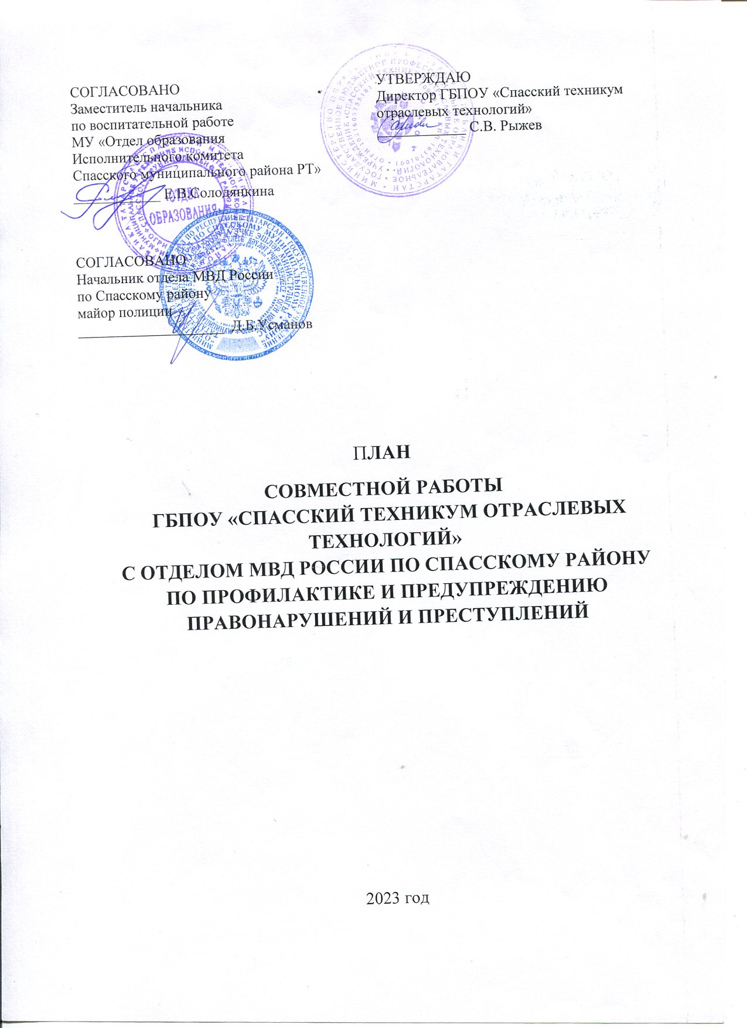

П Л А Н
совместных мероприятий по профилактике правонарушений и преступлений обучающихся
в ГБПОУ “Спасский техникум отраслевых технологий”, требующих особого внимания
№ п/п | Наименование мероприятия | Сроки проведения | Ответственный исполнитель
1. | Провести заседание педагогического совета техникума по вопросам учебно-воспитательной работы образовательной организации. | Март 2023г. | Зам.директора по УР Рачкова Н.А.
2. | Довести информацию о номерах «телефонов доверия», контактных данных сотрудников полиции до всех участников образовательного процесса. | Март 2023г.  (на постоянной основе) | Педагог-психолог Маслова А.Г.
3. | Изучить личностные особенности обучающихся, социально-бытовые условия проживания семей, с посещением соседей и с последующим обменом информацией с ПДН. | Апрель 2023г. | Кураторы групп  И.о.зам. директора по ВР Чаганова Л.В.
4. | Направить ходатайства в КДН о закреплении общественных воспитателей, подготовить и предложить кандидатуры. | По мере необходимости | И.о.зам. директора по ВР Чаганова Л.В.
5. | Провести корректировку плана учебно-воспитательной работы образовательной организации. | До 10.03.2023г. | И.о.зам. директора по ВР Чаганова Л.В.
6. | Проводить ежемесячно заседания Совета профилактики с заслушиванием несовершеннолетних и родителей, которые нарушают правила техникума, правила проживания в общежитии или совершили другие правонарушения. | Ежемесячно | И.о.зам. директора по ВР Чаганова Л.В.  Педагог-психолог Маслова А.Г.
7. | Обеспечить муниципального служащего рабочим местом в образовательной организации, организовать совместную работу в соответствии должностным регламентом служащего. | Март 2023г. | Администрация техникума
8. | По необходимости, обеспечить закрепленного педагога-психолога рабочим местом в образовательной организации, организовать совместную работу в соответствии должностным регламентом педагога-психолога. | По необходимости | Администрация техникума
9. | Обеспечить занятость несовершеннолетних, состоящих на внутреннем контроле с последующим обсуждением на КДН. | Март, апрель, май, июнь 2023г. | И.о.зам. директора по ВР Чаганова Л.В.
10. | Обсуждение итогов МБОС и СПТ по выявленным несовершеннолетним, попавшим в “красную” зону. | На постоянной основе | И.о.зам. директора по ВР Чаганова Л.В.  Педагог-психолог Маслова А.Г.
11. | Закрепить ответственное лицо за мониторингом социальных сетей обучающихся на предмет выявления деструктивного контента с последующей передачей информации в территориальный ОВД. | С марта по июнь 2023г. | Педагог-психолог Маслова А.Г.  Кураторы групп
12. | Вести ежедневно мониторинг данных по отсутствующим со своевременным заполнением патронажного журнала по фактам пропуска обучающимися уроков с установлению причин пропусков занятий и фиксацией обучающихся, пропускающих без уважительной причины. | В течении всего учебного года | И.о.зам. директора по ВР Чаганова Л.В.  Кураторы групп
13. | Еженедельно проводить классные часы по вопросам правовой грамотности, профилактике употребления алкогольных, наркотических веществ, фактам буллинга, деструктивного поведения и др. (с учетом выявленным проблем в образовательной организации). | Еженедельно | И.о.зам. директора по ВР Чаганова Л.В.  Кураторы групп
14. | 2 раза в семестр проводить родительские собрания группы и общетехникумовские родительские собрания с приглашением специалистов (с учетом выявленным проблем в образовательной организации). | Сентябрь, декабрь;  февраль, май. | Администрация техникума
15. | Организовать участие кураторов групп и родителей техникума в информационно-практических семинарах для классных руководителей и родителей (законных представителей) «Час К-Р», в серии тематических вебинаров «Открытый класс». | Апрель 2023г. | И.о.зам. директора по ВР Чаганова Л.В.  Кураторы групп
16. | Отчет руководителя образовательной организации на заседании муниципальной КДН по выполнению плана совместных мероприятий | Ежеквартально | Администрация техникума
17. | Принять участие в итоговом совещании с участием вице-премьера Л.Р.Фазлеевой. | 1 раз год (декабрь) | Администрация техникума
18. | Организовать заседания Совета профилактики техникума с участием представителей отдела образования, отдела МВД. | Ежемесячно | Муниципальный служащий по работе с несовершеннолетними и инспектор ПДН, отдел образования, отдел МВД России по Спасскому району
19. | Закрепить за образовательной организацией муниципального служащего по профилактике семейного неблагополучия и правонарушений среди несовершеннолетних. | Март 2023г. | Отдел образования, отдел МВД России по Спасскому району
20. | Обсуждение на заседании КДН работу по обеспечению занятости обучающихся, состоящих на внутреннем контроле. | Ежеквартально | Отдел образования, отдел МВД России по Спасскому району И.о.зам. директора по ВР Чаганова Л.В.
21. | Обеспечить участие сотрудников полиции в классных часах  и родительских собраниях. | Ежемесячно | Отдел образования, отдел МВД России по Спасскому району И.о.зам. директора по ВР Чаганова Л.В.

